ГОСУДАРСТВЕННОЕ БЮДЖЕТНОЕ ДОШКОЛЬНОЕ ОБРАЗОВАТЕЛЬНОЕ УЧРЕЖДЕНИЕ ДЕТСКИЙ САД № 5 Калининского района г. Санкт –Петербург

СЦЕНАРИЙ ВЫПУСКНОГО ПРАЗДНИКА

«ПРИКЛЮЧЕНИЯ БУРАТИНО»

Составитель музыкальный руководитель
Орлова Светлана Викторовна

2014 год


ДЕЙСТВУЮЩИЕ ЛИЦА:
Взрослые: Ведущие
Черепаха Тортилла
Дети: Буратино
Пьеро
Артемон
Арлекин
Лиса Алиса
Кот Базилио
Лягушата
Чайки

ЗВУЧАТ ФАНФАРЫ. Выходят ведущие праздника.
1-я Ведущая:
Мы открываем бал выпускников!
С него начнется взрослая дорога
И вырастут деревья с маленьких ростков,
А начиналось все у этого порога.
2-я Ведущая :
Как робко он перешагнул его
И сжалось ваше сердце от волненья.
Ведь не умел тогда он ничего
И вот пришло прощальное мгновенье.
1-я Ведущая:
Смахните слезы умиленья с ваших глаз,
Смотрите – это ваши дети.
Настал торжественный прощанья час,
Чтоб вы простились с садиком на веки.

Выход детей. Танцевальная композиция под песню «Куда уходит детство»(фонограмма группы «Сливки»)
Воспитатель представляет каждого выпускника.Дети парами расходятся в разные стороны, встают полукругом.
Дети читают стихи:
Есть одна страна на свете, не найти другой такой,
Не отмечена на карте, - ведь размер-то небольшой.

И живет в стране той славной замечательный народ,
Он на разные вопросы каждый день ответы ждет.

Почему горошек вьется, где живет зимой бобер?
Почему, скажите, солнце не сгорает как костер?

Почему прозрачен воздух и о чем поет вода?
Почему все небо в звездах, кто забросил их туда?

Почему шубенка греет, сколько в мире разных стран?
Почему усы не бреет старый рыжий таракан?

Почему беда от спичек и не тонет в море кит?
Почему из многих птичек попугай лишь говорит?

1-я Ведущая: Вот так и росли, и мир узнавали,
А мы, воспитатели, им отвечали:
Учились мы вместе как буквы читать,
Как песенки петь, и задачки решать.
Дети читают стихи:

Сегодня и грустный и радостный день.
Сюда мы пришли попрощаться.
Мы стали взрослее, мы стали умнее.
Нам в школу пора собираться.

И хотя мы рано утром не придем уже сюда,
Детский сад и нашу дружбу не забудем никогда!

Песня «Пора в школу»(муз. и сл. Л.Олифировой)
1-я Ведущая: А теперь пришло время, ребята, проститься с вашими игрушками и в последний раз потанцевать с ними.

Выходят мальчик с медвежонком и девочка с куклой:

Мальчик: Прощайте, игрушки, мартышка, слонёнок,
Юла и хлопушки и ты, медвежонок.

Девочка: Прощайте все куклы, мы вас не забудем,
Пусть в школу пойдём мы, но помнить вас будем.

Танец с игрушками «Прощайте, игрушки»(под одноименную песню в исполнении группы «Саманта»

2-я Ведущая : Праздник не простой у нас, гости к нам сюда спешат.
Под музыку вбегает Буратино.

Буратино: Здравствуйте, ребятишки, девчонки и мальчишки!
1-я Ведущая: Здравствуй, Буратино! Куда это ты собрался?
Буратино: В школу!
2-я Ведущая: Наши дети тоже идут в школу, если хочешь, иди вмести с
ними, а пока мы проверим твои знания. Ты согласен?
Буратино: Согласен!
1-я Ведущая: Ну-ка, Буратино, скажи, сколько будет 2+3?
Буратино: Это будет, это будет что-то около шести.
1-я Ведущая: Ребята , это правильный ответ?
Дети: Нет! Будет «5».
1-я Ведущая: Наши ребята не только простые примеры умеют решать.
Они уже решают сложные задачи. Буратино, попробуй вместе
с ребятами решить несколько задач!
2-я Ведущая:
1. Сколько ушей у 4 –х малышей? (8)

2. Сколько хвостов у пяти петухов? (5)
- В хоре семь кузнечиков песни распевали
Вскоре два кузнечика голос потеряли
Сосчитай без лишних слов –
Сколько в хоре голосов? (5)

- Группа малышей утят плавать и нырять хотят.
Шесть уплыли далеко, два нырнули глубоко
Сколько же утят в пруду –
Сосчитать я не могу! (8)

- Забрался щенок в курятник, разогнал всех петухов.
Три взлетели на насест, а один в кадушку влез.
Два в открытое окно. Сколько было их всего? (6)
6. К серой цапле на урок прилетело семь сорок.
А из них лишь три сороки приготовили уроки.
Сколько лодырей-сорок прилетело на урок? (4)

1-я Ведущая: Молодцы, ребята! Вы великолепно справились с задачами!
Счёт, Буратино, нужен не только для того, чтобы задачи решать.
Буратино: А для чего ещё нужен счёт?
1-я Ведущая: Чтобы научиться играть на музыкальных инструментах!
Нужно уметь считать хотя бы до 4-х.
Буратино: До 4-х я считать умею! Меня Папа Карло научил!
1-я Ведущая: Молодец! Тогда присоединяйся к нашему весёлому оркестру!

Оркестр «Полька» И . Дунаевского

2-я Ведущая: Буратино, а читать ты умеешь?
Буратино: Конечно умею!
2-я Ведущая: Я возьму 4 буквы и из них сложу я слово. Вот уже и всё готово.
Буратино, посмотри. Слово это нам прочти.
Буратино: Это МЫЛО, или МАЛО!
2-я Ведущая: Ребята, что написано здесь?
Дети: Мама!
Буратино трёт глаза.
1-я Ведущая: Не расстраивайся, малыш, мы подарим тебе эту чудесную книгу «Азбуку». Она поможет тебе многое узнать.
Буратино: Спасибо, друзья!

Под весёлую музыку выходят Пьеро, Артемон, Арлекин во главе с Карабасом Барабасом .

Карабас Барабас: Внимание, внимание!Сегодня всем на удивление кукольное представление.Эй, куклы! Можно начинать!

Карабас Барабас садится на стул и засыпает.

Пьеро : Мальвина бежала в чужие края.
Мальвина пропала, подружка моя…
Теперь я не знаю , куда мне деваться…
Не лучше ли с кукольной жизнью расстаться?
Арлекин: Бросить театр из-за какой –то девчонки?
Пьеро : Она вовсе не какая –то девчонка!!!!
Она девочка с голубыми волосами!
Артемон: Нужно непременно её найти!
Арлекин: Но где её искать?

Под музыку выбегает Буратино.

Артемон: Смотрите, это же Буратино!!!

Куклы радуются встрече с Буратино.Хлопают в ладоши с возгласами: «Буратино, Буратино!!!

Буратино: Я знаю, где найти Мальвину!
Я думаю, она уже в школе! Я как раз туда иду.
В школе я буду учиться!
Арлекин: А можно с тобой? Мы тоже хотим учиться!
Буратино: Решено!!!! Идём вместе в школу!

Звучит грозная музыка. Карабас Барабас просыпается и подходит к куклам.

Карабас Барабас: Ишь чего придумали! В школу собрались!
Да что хорошего в вашей школе?
Буратино: Сейчас узнаете!

Дети читают стихи:
Я с теоремой подружусь, с задачами, таблицей,
И вместе с атласом пущусь в дорогу по столицам.

Хочу учиться я письму, хочу сидеть за партой,
И очень скоро я найду свою страну на карте.

А на школьных переменах
Будем вместе отдыхать.
Чтобы было веселее
Станем польку танцевать.

Берлинская полька (Т. Суворова)

Дети садятся на места.
Выходит Карабас Барабас
Карабас Барабас: Ну я вам сейчас устрою!
Школу навсегда закрою!

Карабас Барабас закрывает школу большим ключом (звук закрывающегося замка).
Переворачивает табличку на школе надписью «ШКОЛА ЗАКРЫТА»

Карабас Барабас: Ключ от школы брошу в пруд
В школу дети не пойдут!
Ну-ка, куклы, по местам!
А не то вам плётки дам!

Куклы и Карабас Барабас уходят. Буратино садится на край пруда и грустит.
Слышится крик чаек. Вылетают чайки.
Чайки: О чём ты грустишь, мальчик?
Летим с нами, к морю!
Буратино: Не могу, милые чайки! Если я не найду ключ,
то никто никогда не пойдёт в школу.
Чайки: У тебя всё получится!
Верь в удачу и она придёт!
Обязательно придёт
Танец чаек

Выскакивают лягушата.
1-йЛягушонок Стал солёным старый пруд. Кто же горько плачет тут?
2-й Лягушонк Это плачет Буратино -человечек с носом длинным.
Буратино Помогите мне, ребята, озорные лягушата.
Ключ от школы отыскать.
3-йЛягушонок В пруд сейчас мы все нырнём
И подмогу позовём!

Звучит фонограмма «Романс Тортилы»А.Рыбникова, появляется Тортила
и лягушата.

Тортила Что за шум у нас в пруду?
Что случилось? Не пойму?
2-й Лягушонок Это плачет Буратино,
Человечек с носом длинным.

Тортила Снова ты попал в беду! Но тебе я помогу.
Только вот мне 300 лет, памяти такой уж нет…
На днях меня что-то так взволновало!!!
Вот только не припомню, что именно.
Всё приходится записывать!!!! (достаёт компьютер)
Лягушонок: Ну а мы пока попляшем
Лягушата хором: Дружно лапками помашем!

Танец лягушат с компьютерами.

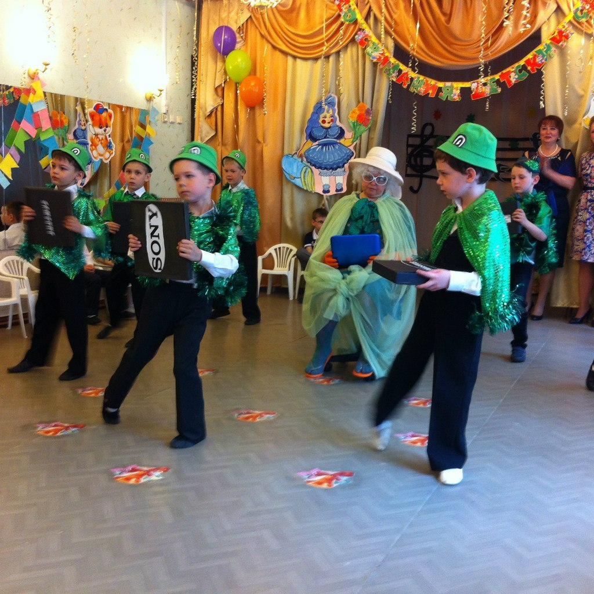
Тортила Вот, нашла!!!! Нашла!!!! Запись сделана вчера!
Прибиралась я на днях- ключ нашла я в камышах
А какой он, ключ от школы?
Он большой ? (Буратино кивает головой)
Блестящий? (Буратино кивает головой)
Новый? (Буратино кивает головой)
Ну тогда это тот самый ключ, который ты ищешь!
Держи ключ, Буратино! Школу смело открывай,
Всех учиться приглашай!
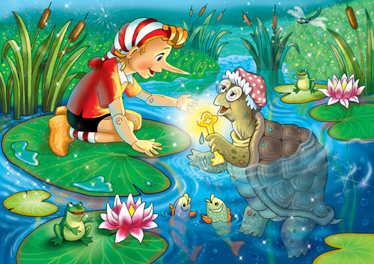
Тортила и лягушата покидают зал.
1-я Ведущая: Все старались не напрасно. Сказка кончилась прекрасно
Выходит Карабас Барабас , Лиса Алиса и Кот Базилио. У всех учительские портфели.

2-я Ведущая: А вы зачем пожаловали?
Карабас Барабас: Слышал, ключик отыскался,
И откроет школа дверь.
Я плохим не буду больше ,
Буду добрым я теперь.

2-я Ведущая: А зачем вам учительские портфели?

Лиса Алиса: Мы хотим преподавать разные науки:
Карабас Барабас: Театральный мой кружок
Вас спасёт от скуки.

Кот Базилио: Я в кружок Волшебников приглашаю вас.
Фокусы и магия –это высший класс!

Лиса Алиса: В мой кружок «Весёлый счёт» приходите все-
Будем всё подряд считать, задачи трудные решать.

1-я Ведущая: Наши ребята готовы идти в школу!
Только вот портфели ещё не успели собрать!
2-я Ведущая: Не беда! Мы сейчас все вместе соберём портфели!

Аттракцион «Собери портфель"

1-я Ведущая: Портфели собраны, т теперь наступает самый
торжественный момент. Пришло время открыть двери школы!

Звучит торжественная музыка.
Буратино подходит к декорации «Школа», открывает дверь ключом.
Двери открываются. Все апплодируют.

2-я Ведущая: И сейчас, дорогие ребята, для вас прозвенит первый школьный звонок !

Выходит ребёнок с колокольчиком.
Вот звенит звонок весёлый,
Приглашая в школу нас.
Говорим мы
Хором: Здравствуй, школа!
До свиданья, детский сад!

Песня «А в школе»
Дети читают стихи:

Грустят на площадке качели, не скачут мячи у ворот.
Мы здесь бы остаться хотели, но школа, но школа нас ждёт.

Улетаем мы сегодня, словно птицы из гнезда.
Жаль, приходится прощаться с детским садом навсегда.

Танец детства (под музыку песни «Крылатые качели»)

1-я Ведущая:
Запомни, маленький дружок, свой детский сад родной.
Здесь первый сделал ты шажок в мир новый и большой.
Учись, трудись и побеждай, не уставай мечтать
И в детский сад не забывай к нам в гости прибегать.

2-я Ведущая:
Ты приходи к нам с радостью, с любым вопросом сложным,
И мы всегда, в любой беде тебе, малыш, поможем.
Дети читают стихи:
Прощайте все, кто нас любил,
Учил играть, писать,
Лепить, и танцевать, и петь,
Помог умнее стать!

Спасибо скажем сотни раз
Мы вам от всей души,
Что ж, до свиданья, нам пора,
Ведь в школу мы спешим!

Песня « Прощальная»

Детям раздают букеты цветов .
1-я Ведущая: Слово предоставляется родительскому комитету.

Род. комитет :Дорогие сотрудники детского сада!
От шумной и любящей вас детворы
Примите, пожалуйста, эту награду-
Детские улыбки и цветы!

Дети дарят цветы сотрудникам детского сада.
1-я Ведущая: А теперь предоставляется слово Заведующей детского сада.

СЛОВО ЗАВЕДУЮЩЕЙ. ВРУЧЕНИЕ ПОДАРКОВ.
1-я Ведущая: В добрый путь, в добрый час, ребятишки!
В самый светлый, удачливый час!
Пусть из каждоу прочитанной книжки
Льётся яркое солнце на вас!

2-я Ведущая: Много дел хороших ждёт вас впереди!
А сегодня мы желаем
Ведущие (вместе) Доброго пути!

« конец»

